LAPORAN ANALISIS TUGAS PERTEMUAN 4

NAMA : Lilis
NIM : IK2411012
Mata Kuliah : Pemrograman Basis Data

Deskripsi Kasus:
Tugas ini membahas penggunaan struktur kontrol percabangan IF-THEN-ELSE dan CASE dalam MySQL untuk menentukan status stok, diskon belanja, dan predikat mahasiswa.
- Membuat Database
Membuat database baru dengan nama db_pertemuan4 sebagai tempat penyimpanan seluruh data dan program yang digunakan dalam tugas.
- Membuat Tabel Produk
Membuat tabel produk yang berisi atribut:
  - id_produk sebagai primary key
  - nama_produk
  - stok
Tabel ini digunakan untuk latihan penggunaan CASE dalam query.
- Menambahkan Data ke Tabel
Menginput minimal 5 data produk dengan jumlah stok yang berbeda-beda agar semua kondisi percabangan dapat diuji.
- Membuat Stored Procedure
Membuat beberapa procedure sebagai berikut:
  - cek_status_stok → menentukan status stok barang
  - hitung_diskon → menghitung diskon dan total pembayaran
  - cek_predikat_mahasiswa → menentukan predikat dan status kelulusan Setiap procedure menggunakan struktur percabangan IF-THEN-ELSE.
- Menggunakan CASE dalam Query
Membuat query SELECT yang memanfaatkan CASE untuk menampilkan status stok berdasarkan nilai kolom stok.
- Melakukan Pengujian Program
Menguji setiap procedure menggunakan perintah CALL dan memastikan hasil output sesuai dengan logika yang telah dibuat.
Selain itu, menjalankan query SELECT untuk memastikan CASE berjalan dengan benar.
- Menganalisis Hasil Output
Membandingkan hasil yang diperoleh dengan kondisi yang telah ditentukan untuk memastikan tidak terdapat kesalahan logika.

LATIHAN 1 KODE DAN HASIL SS
DROP PROCEDURE IF EXISTS cek_status_stok; DELIMITER $$

CREATE PROCEDURE cek_status_stok(IN p_stok INT) BEGIN
DECLARE v_status VARCHAR(50);

IF p_stok = 0 THEN
SET v_status = 'Habis';
ELSEIF p_stok BETWEEN 1 AND 5 THEN
SET v_status = 'Hampir Habis';
ELSEIF p_stok BETWEEN 6 AND 20 THEN
SET v_status = 'Tersedia'; ELSE
SET v_status = 'Stok Aman'; END IF;

SELECT CONCAT('Status: ', v_status) AS hasil; END $$

DELIMITER ;
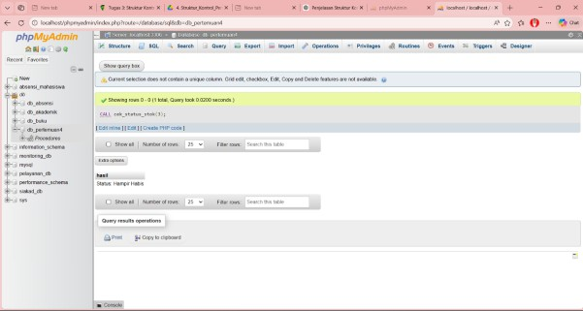

Cara Pemanggilan Hasil output
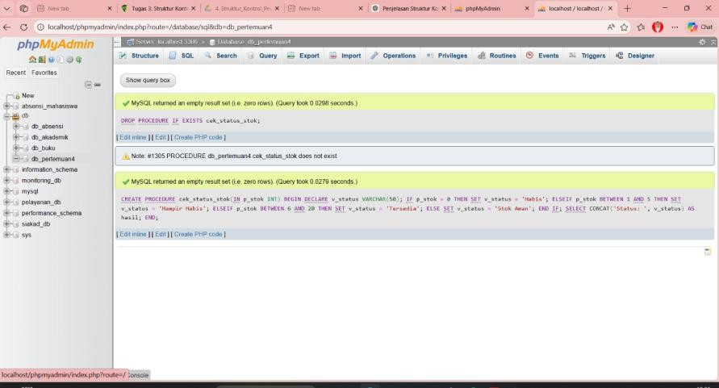
Contoh pemanggilan: CALL cek_status_stok(3); Hasil output :

Latihan 2
- Buat Tabel Produk
CREATE TABLE produk (
id_produk INT AUTO_INCREMENT PRIMARY KEY,
nama_produk VARCHAR(100), stok INT
);

- Tambahkan 5 Data Produk

INSERT INTO produk (nama_produk, stok) VALUES ('Laptop', 25),
('Mouse', 4),
('Keyboard', 10),
('Flashdisk', 0),
('Monitor', 7);

- Query CASE untuk Status Stok

SELECT
id_produk, nama_produk, stok,
CASE
WHEN stok = 0 THEN 'Habis'
WHEN stok BETWEEN 1 AND 5 THEN 'Hampir Habis' WHEN stok BETWEEN 6 AND 20 THEN 'Tersedia' ELSE 'Stok Aman'
END AS status_stok FROM produk;

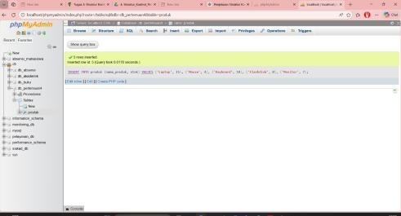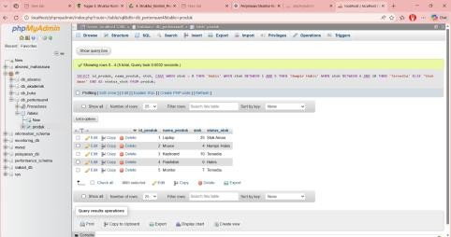

Latihan 3
USE db_pertemuan4;

DROP PROCEDURE IF EXISTS hitung_diskon; DELIMITER $$

CREATE PROCEDURE hitung_diskon(IN p_total_belanja DECIMAL(12,2)) BEGIN
-- =========================
-- Deklarasi Variabel
-- =========================
DECLARE v_diskon_persen INT;
DECLARE v_jumlah_diskon DECIMAL(12,2); DECLARE v_total_bayar DECIMAL(12,2);

-- =========================
-- Menentukan Diskon
-- =========================
IF p_total_belanja >= 1000000 THEN SET v_diskon_persen = 15;
ELSEIF p_total_belanja >= 500000 THEN SET v_diskon_persen = 10;
ELSEIF p_total_belanja >= 250000 THEN SET v_diskon_persen = 5;
ELSE
SET v_diskon_persen = 0; END IF;

-- =========================
-- Perhitungan
-- =========================
SET v_jumlah_diskon = (v_diskon_persen / 100) * p_total_belanja; SET v_total_bayar = p_total_belanja - v_jumlah_diskon;

-- =========================
-- Output Dengan Label
-- ========================= SELECT
CONCAT('Total Belanja : Rp ', p_total_belanja) AS total_belanja, CONCAT('Diskon : ', v_diskon_persen, '%') AS diskon, CONCAT('Jumlah Diskon : Rp ', v_jumlah_diskon) AS jumlah_diskon, CONCAT('Total Bayar : Rp ', v_total_bayar) AS total_bayar;

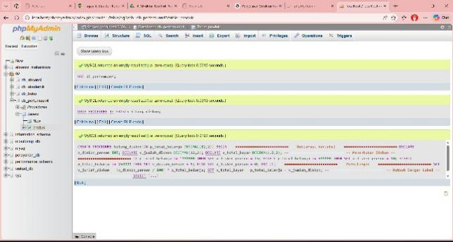
END $$ DELIMITER ;

2. Cara Menjalankan dan hasil output
CALL hitung_diskon(1200000);
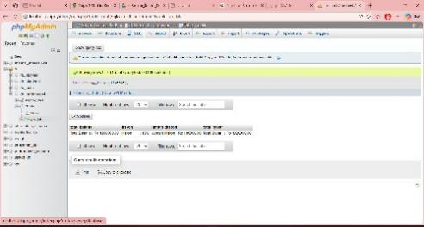

T. Kuis Coding Pertemuan Ke-4

USE db_pertemuan4;

DROP PROCEDURE IF EXISTS cek_predikat_mahasiswa; DELIMITER $$

CREATE PROCEDURE cek_predikat_mahasiswa(IN p_nilai INT) BEGIN
-- =========================
-- Deklarasi Variabel

-- =========================
DECLARE v_predikat VARCHAR(50); DECLARE v_status VARCHAR(20);

-- =========================
-- Menentukan Predikat
-- =========================
IF p_nilai >= 90 THEN
SET v_predikat = 'Sangat Memuaskan'; ELSEIF p_nilai >= 80 THEN
SET v_predikat = 'Memuaskan'; ELSEIF p_nilai >= 70 THEN
SET v_predikat = 'Baik'; ELSEIF p_nilai >= 60 THEN
SET v_predikat = 'Cukup'; ELSE
SET v_predikat = 'Kurang'; END IF;

-- =========================
-- Menentukan Status Kelulusan
-- =========================
IF p_nilai >= 70 THEN SET v_status = 'Lulus';
ELSE
SET v_status = 'Tidak Lulus'; END IF;

-- =========================
-- Output Dengan Label
-- ========================= SELECT
CONCAT('Nilai : ', p_nilai) AS nilai, CONCAT('Predikat : ', v_predikat) AS predikat, CONCAT('Status : ', v_status) AS status_kelulusan;

END $$ DELIMITER ;

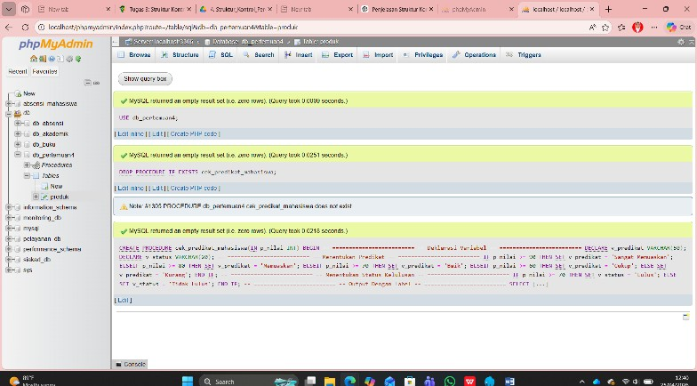

Cara Menjalankan dan hasil output

CALL cek_predikat_mahasiswa(85);
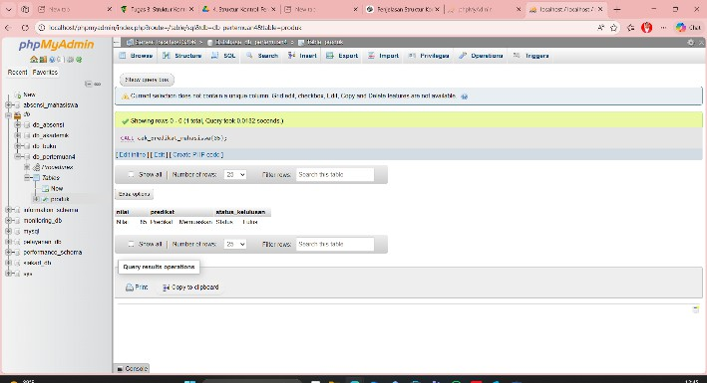
Contoh output: Nilai: 85
Predikat: Memuaskan Status: Lulus

